ГОСУДАРСТВЕННОЕ УЧРЕЖДЕНИЕ ОБРАЗОВАНИЯ
«ЦЕНТР КОРРЕКЦИОННО-РАЗВИВАЮЩЕГО ОБУЧЕНИЯ И РЕАБИЛИТАЦИИ г. МОЛОДЕЧНО»

Картотека сенсорных игр для детей раннего возраста

«ОДЕЖДА»

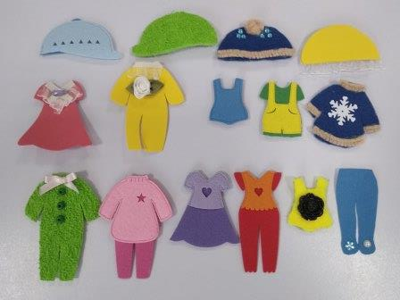
учителя-дефектологи
С.А. Юрченко
А.В. Краскович
воспитатель
И.В. Кушнарёва

3 блок – Игры на формирование представления о форме
«Почини одежду»
Цели: учить подбирать нужные формы разными методами.
Материалы: шаблоны одежды с вырезанными отверстиями различной формы, плоские геометрические фигуры из картона (квадрат, круг, треугольник).
Ход игры. Предложите детям найти нужный кусочек к одежде. По ходу игры называйте фигурки, не требуя от детей повторения названий. Эту игру можно повторять многократно, постепенно увеличивая количество шаблонов и фигурок.

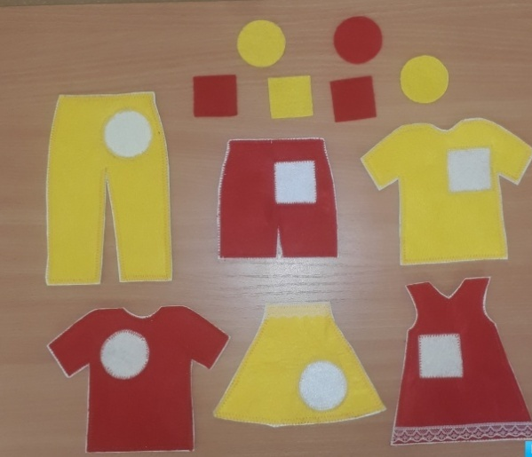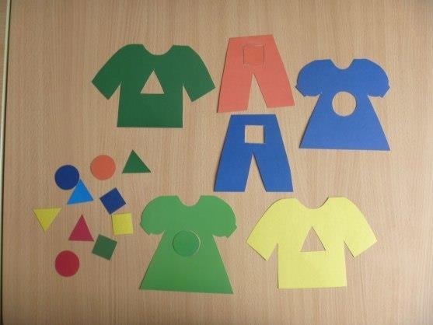

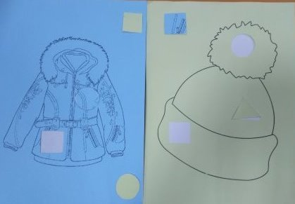

«Найди пару»
Цель: учить сравнивать фигуры методом зрительного соотнесения.
Материалы: шаблоны рукавичек с различными формами, плоские геометрические фигуры из картона (квадрат, круг, треугольник).
Ход игры. На столе лежат вырезанные из бумаги рукавички. Раздайте детям по одной рукавичке, они должны найти себе парную рукавичку, ориентируясь по рисунку. Задание можно усложнить: дети должны сначала найти нужный кусочек к рукавичке, а затем найти пару.

